【出国参展必看】境外展会补贴说明和申报流程

展会补贴，是中小企业国际市场开拓资金(简称中小开)的一部分，是国家为推行“走出去”战略计划而面向中小企业实施的一项优惠政策，旨在促使更多中小企业积极赴境外参加展会，拓展国际市场。企业去境外参加展会，可以享受一定金额的资金补助。

01补贴的作用
展会补贴主要是用于支持中小企业和为中小企业服务的企业、社会团体和事业单位组织中小企业开拓国际市场的活动。
主要支持举办或参加境外展览会、国际市场宣传推介、开拓新兴市场以及境外投标等方面。
其中，对面向拉美、非洲、中东、东欧和东南亚等新兴国际市场的拓展活动；贯彻以质取胜和科技兴贸战略的机电和高新科技产品以及取得质量管理体系认证、环境管理体系认证和产品认证等国际认证的中小企业予以优先支持。

02补贴申报的条件
①具备企业法人资格以及拥有进出口经营权或对外经济合作经营资格，且上年度海关统计出口额在6500万美元以下的企业(注：部分省市要求6500万美元以下，部分省市在4500万美元以下，具体以当地商务局通知文件为准)。

②近两年在外经贸业务管理、财税管理、外汇管理以及海关管理等方面未出现违法行为的企业。

③具有开拓国际市场的专业人员，并且对开拓国际市场有明确的工作安排与计划的企业。

④在中小企业国际市场开拓资金申报网注册并公示。

*注：简单来讲企业需要有进出口权，企业自主报关出口额0-6500万美金，个别地区需要上一年度企业自主报关。

03补贴金额限制
一般情况下，展会补贴比例原则上不超过支持项目所需金额的50％。但是对西部地区的中小企业以及优先支持的市场开拓活动，支持比例可适当提高至70％。

04补贴申报时间
上半年项目：本年度7月20日-8月20日。
下半年项目：本年度12月10日-下年度1月20日。

取得申报资质的企业在上述期间将上半年(1月1日-6月30日)、下半年(7月1日-12月31日)已实施完成的项目，在“外经贸发展专项资金网络管理系统”网站上进行资金拨付申请填报。

申请步骤指南
对于初次申请参展补贴的企业，需要在中小企业国际市场开拓资金在线申报网站：https://zxkt-new.mofcom.gov.cn/在线注册并公示(公示需耐心等待几天)。

特别提醒：
A.如果之前已经获得外贸经营者备案登记或进出口经营资格的，暂不必报送书面材料，如果还没有办理则必须到当地商务委员会办理。

B.注册完填写了资料后，一般提交三天后即可查询到自己的企业资质公示；如果还是无法查询到资质公示，请联系您所在地市的商务局(外经贸局)的资金管理部门并上交相关企业申报材料，进行企业资质审核工作。
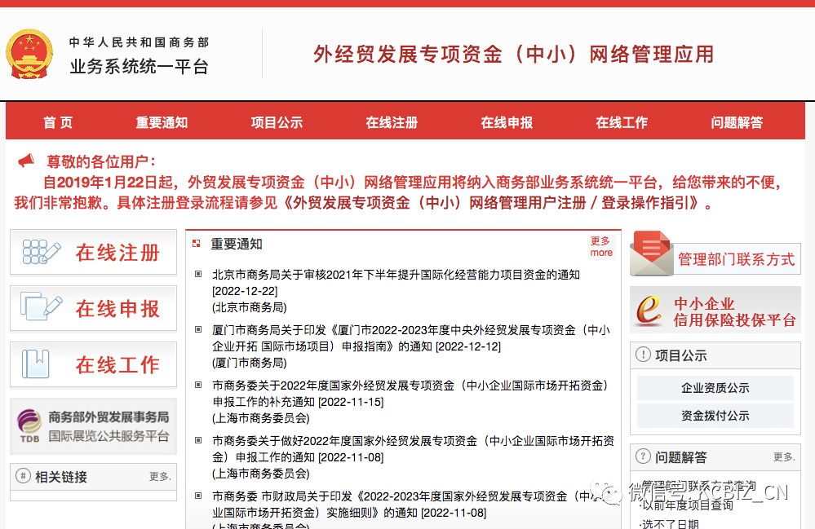

第一步：点击“在线注册”
按提示信息填写成功以后会自动生成一个4页的注册登记表，打印表格(一式两份)加盖公章后，与工商营业执照、组织机构代码证、税务登记证、对外贸易经营者资格证书复印件(一式两份)一并与以下所述材料报送当地外经贸主管部门进行审批。

第二步：密码管理
现场备案以后会给出唯一的登录名称和密码，还有类似U盾一样的东西，这些东西通常企业会交给财务进行保管，因为后期所有补贴的款项、提交补贴申请的材料以及补贴下发工作全部都是通过这个系统来完成。

第三步：完成申报
审批通过之后，企业无需再次注册，以后参加展会，在https://zxkt-new.mofcom.gov.cn/点击“在线申报”即可。输入登录名称和密码，即可进入企业专属页面，按需点击各项选项卡即可。
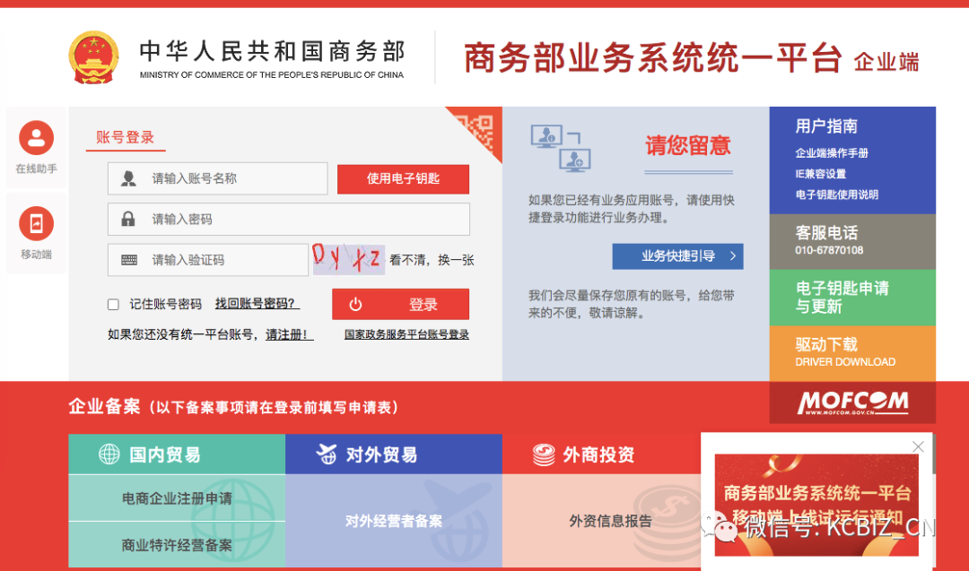

05需要的材料
以“境外展览会(企业)项目资金拨付申请”为例：
各申请单位在网上填写完成项目资金拨付申请表后，应将“企业登记表”、“项目计划申请表”、“资金拨付申请表”输出打印并加盖公章，会同以下相关书面资料一并上报当地外经贸主管部门，包括：
①项目实际发生费用的合法凭证复印件(如外文发票应附翻译件并加盖申请单位财务章)；
②展位确认函(如无按一个摊位审批)；
③银行付款凭证复印件(加盖申请单位财务章)；
④参展人员的出国任务批件复印件；如因私签证，还需提供参展人员的出国护照(含签证页)复印件以及机票复印件。
⑤展方的收费通知或是展位费结算明细；
⑥如企业独立参加境外展览，还需提供与展方签定展位的有关文件复印件；
⑦展会期间的工作照片。

以上纸质材料请分别按项目装订成册，如无法提供清晰复印件，请由各市外经贸局确认原件，并加盖确认章。

温馨提示：
补贴主要有2种，第一个是中央补贴，第二个是地方补贴。这两个补贴只能申请其中一种。
中央补贴一般由贸促会或协会申请。如果跟贸促会或协会报展，那么等参展回来以后统一做补贴即可。地方补贴相对复杂一些。各地区的政策、要求、规定、补贴额度都不同。

申明：文章来源于外经贸发展专项资金（中小），展览二三事

